Tilläggsbild – Konförstoring/Magnification spot

Syfte
Metodbeskrivning för undersökning på Mammografiavdelningen, NU-sjukvården.

Förändringar sedan föregående version
Inga förändringar.

Inför undersökningen
Indikation |  | Förstoring av kalkområde
Undersökningskod |  | 66000 Mammografi klinisk  66059 Mammografiutredning selekterad
Strålskydd |  | Se kapitel 4.2 och 5.6 i  Strålskydd vid undersökningar och behandlingar med röntgenstrålning
Arbetsplats |  | Siemens Mammomat Revelation
Kompressionsplatta |  | Magnification spot  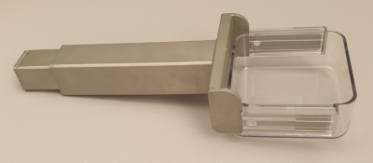
Förberedelser i PACS och SYNGO |  | - Kontrollera patient-ID och att rätt undersökningskort är valt i PACS.  - Starta och signera undersökningen i PACS.  - Skriv ansvarig läkares signatur i PACS.  - Markera samma patient i SYNGO.  - Starta undersökningen.  - Välj Tilläggsbild enligt ordination (t ex L-msCC)

Undersökning
Bildtagning |  | - Konförstoring – aktuellt bröst
Tillvägagångssätt | - Sätt på förstoringsbord, ta bort ansiktsskydd, sätt på kompressionsplatta.  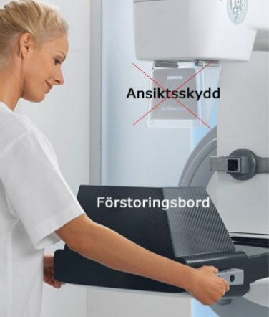  - Läkaren har markerat förändringen på röntgenbilden. |  |  | Markering  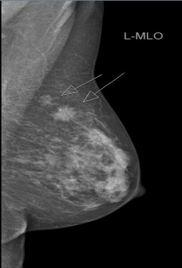
 | - Sjuksköterskan gör en mätning på röntgenbilden.  I PACS  - Högerklicka – en ruta kommer upp  - Välj ”Sträcka”  - Klicka med vänster musknapp på mamillen. Dra en linje (nr 1) från mamillen och rakt in (horisontellt) till samma höjd som förändringen, släpp musknappen.  - För att kunna dra linje nr 2 upprepa från första punkten.  Dra linjen från mitten av förändringen till 1:a linjens slut, släpp musknappen.  - Efter avslutad undersökning ta bort linjerna: Klicka på linjen, tryck på Delete på tangentbordet. |  |  | Mätning MLO  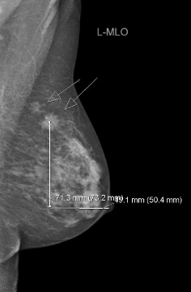  Mätning CC  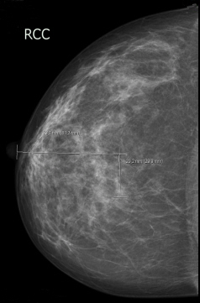
 | - Positionera efter mätresultat och lägg en lätt kompression.  - Kontrollmät sedan med linjal på patientens bröst det mått du erhållit (ungefärligt) från bildmätningen (x- och y-led).  - Sträva efter att få förändringen centralt i bilden.  - Komprimera patientens bröst.  - Exponera – patienten ska hålla andan under exponeringen. |  |  | L-msCC  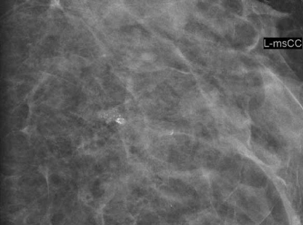

Efter undersökningen
Vid avslutad undersökning | - Radera ”avståndsmätningen” på bilden i PACS (klicka på linjen, tryck på Delete på tangentbordet).  - Stäng undersökningen i SYNGO.  - Öppna matrisfönstret i PACS.  - Presentera bilderna enligt visningsprotokoll.  - Stoppa undersökningen i PACS.

